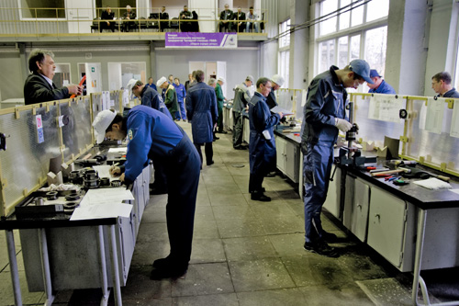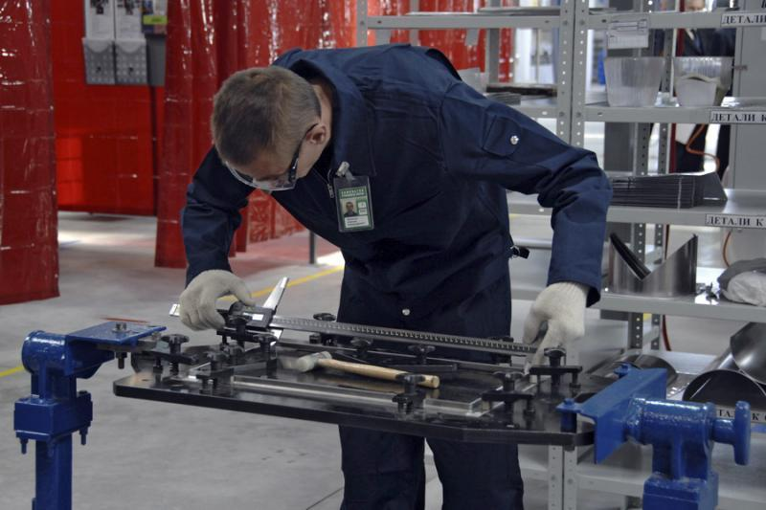
15.01.30 Слесарь
Квалификация: Слесарь- инструментальщик, механосборочных работ, слесарь-ремонтник.
Область профессиональной деятельности: Выполнение слесарных ремонтных и слесаро- сборочных работ.
По окончании техникума выпускник должен обладать следующими видами деятельности:
слесарная обработка деталей, изготовление, сборка и ремонт приспособлений, режущего и измерительного инструмента; сборка, регулировка и испытание сборочных единиц, узлов и механизмов машин, оборудования, агрегатов; разработка, ремонт, сборка и испытание узлов и механизмов машин, оборудования, агрегатов.
Выпускники трудоустраиваются:
- на промышленные предприятия, требующих слесарной обработки деталей, изготовления, сборки и ремонта приспособлений, режущего и измерительного инструмента; сборки, регулировка и испытание сборочных единиц, узлов и механизмов машин, оборудования, агрегатов;
- в организациях, обеспечивающих разработку, ремонт, сборку и испытание узлов и механизмов машин, оборудования, агрегатов.

Чему научат?
Выполнять слесарную обработку деталей приспособлений, режущего и измерительного инструмента.
Выполнять сборку приспособлений, режущего и измерительного инструмента.
Выполнять ремонт приспособлений, режущего и измерительного инструмента.
Выполнять сборку сборочных единиц, узлов и механизмов машин, оборудования, агрегатов.
Выполнять регулировку и испытание сборочных единиц, узлов и механизмов машин, оборудования, агрегатов.
Выполнять разборку и сборку узлов и механизмов оборудования, агрегатов и машин.
Выполнять ремонт узлов и механизмов оборудования, агрегатов и машин.
Выполнять испытание узлов и механизмов оборудования, агрегатов и машин.

